Nama : Erlangga Rizal Mahendra

NIM : 2440101704

Mo_2

1. Table’s Name: **MsCustomer**

Primary Key : **CustomerId**

Membuat tabel MsCustomer dimana mencantumkan CustomerId, CustomerName, CustomerGender, CustomerPhone, CustomerAddress di tabel dan membuat CustomerId menjadi Primary Key. Constraint dimana memeriksa CustomerId dengan default inputan ‘CUs’ juga menjelaskan bahwa CustomerGender hanya boleh diisi Male atau Female.

1. Table’s Name: **MsStaff**

Primary Key : **StaffId**

Membuat Tabel MsStaff yang dimana terdapat StaffId, StaffName, StaffGender, StaffPhone, StaffAddress, StaffSalary dan membuat StaffId menjadi Primary Key juga memeriksa StaffId dengan default inputan ‘SF’ juga menjelaskan bahwa StaffGender hanya boleh diisi Male atau Female.

1. Table’s Name: **MsTreatmentType**

Primary Key : **TreatmentTypeId**

Membuat table MsTreatementType dimana terdapat TreatmentTypeId dan TreatmentTypeName juga membuat primary key TreatmentTypeId juga memeriksa TreatmentTypeId dengan default inputan ‘TT’.

1. Table’s Name: **MsTreatment**

Primary Key : **TreatmentId**

Membuat tabel MsTreatment dimana terdapat TreatmentId,TreatmentTypeId,TreatName, dan price, dengan membuat TreatmentId menjadi Primary Key, membuat syntax FOREIGN KEY Untuk menyambungkan data MsTreatment (TreatmentTypeId) ke MsTreatmentType (TreatmentTypeId) .

1. Table’s Name: **HeaderSalonServices**

Primary Key : **TransactionId**

Membuat table HeaderSalonServices yang dimana terdapat TrasactionId,CustomerId,StaffId,TransactionDate,PaymentType juga membuat TransactionId menjadi Primary Key. CustomerId, juga StaffId disambungkan menggunakan syntax FOREIGN KEY.

1. Table’s Name: **DetailSalonServices**

Primary Key : **TransactionId, TreatmentId**

Membuat tabel DetailSalonServices yang dimana terdapat TransactionId,TreatmentId juga memberikan kedua nama kolom tersebut menjadi Primary Key dan menyambungkan ke 2 database

1. Delete the **DetailSalonServices** table.

(**drop table**)

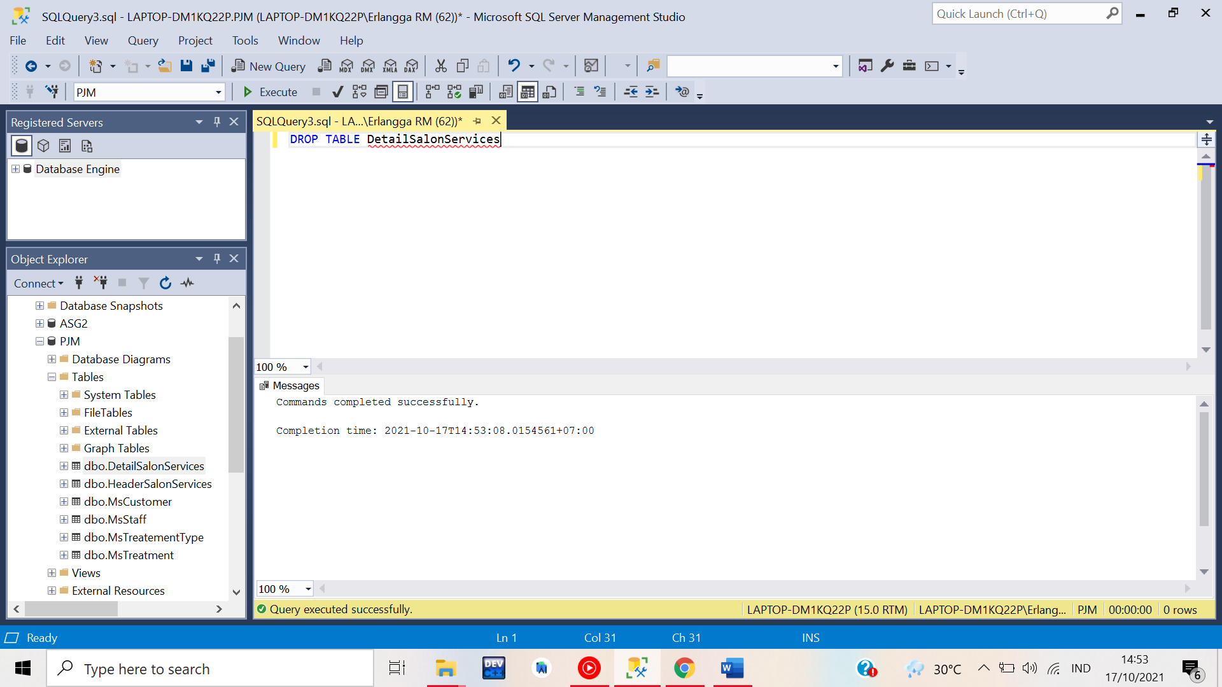Untuk menghapus secara Instan melewati syntax dibawah ini dengan syntax DROP TABLE table_name

Hasil dari penghapusan

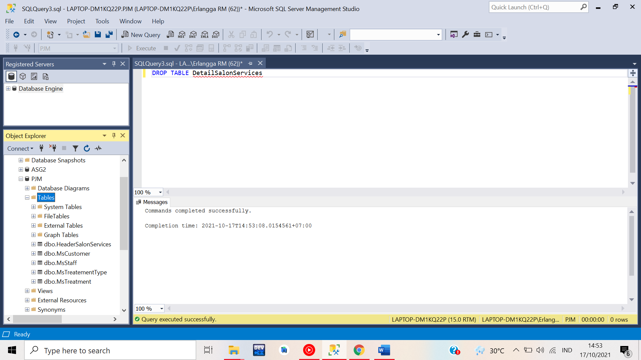

1. Create tables with the following descriptions :

Table’s Name: **DetailSalonServices**

Membuat table DetailSalonServices yang dimana terdapat TransactionId, dan TreatmentId

dengan menyambungkan ke kolom data lain menggunakan FOREIGN KEY

Kemudian, dengan mengubah sintaks, ubah bidang TransactionId dan TreatmentId menjadi kunci utama pada tabel tersebut.

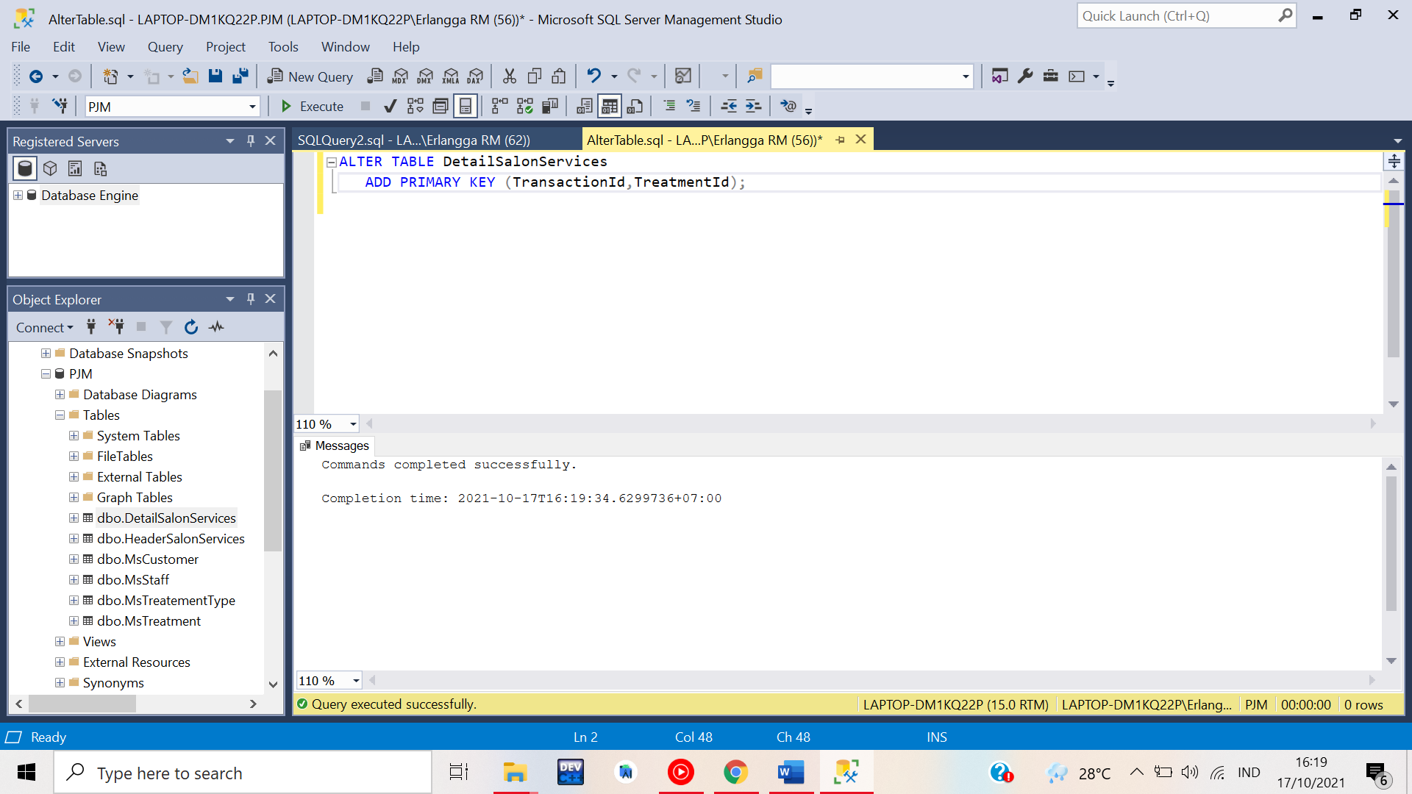(**create table**, **alter table**, **primary key**)

Hasil Dari Alter Table dengan menambahkan Primary Key

1. Tambahkan batasan untuk tabel MsStaff untuk memvalidasi bahwa nama staf harus antara 5 dan 20 karakter dan data sebelumnya tidak perlu diperiksa. Kemudian, hapus batasannya.

Menghapus Constraint dengan DROP dalam ALTER TABLE

1. Tambahkan ‘Deskripsi’ ​​sebagai kolom baru pada tabel MsTreatment dengan tipe data varchar(100).

,

Hasil dari menambahkan kolom

Menghapus kolom dengan menggunakan ALTER TABLE DROP COLUMN

Hasil dari ALTER TABLE DROP COLUMN

